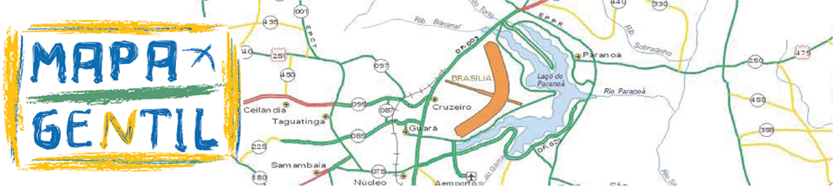

Ficha de Inscrição

Prezada escola, agradecemos seu interesse em participar do
Programa Educativo Mapa Gentil.
Aos educadores envolvidos e toda equipe: sejam bem vindos!

1. Nome da escola:

2. Endereço:

3. Telefones:

4. Nome do Diretor/a:

5. Nome da Coordenadora/o Pedagógica/o:

6. E-mails (escreva todos os e-mails utilizados pela direção e coordenação da escola) :

7. Listagem das turmas interessadas em participar com número de alunos por turma:

Ensino Médio
Turma | Turno | Nº de alunos

8. Quais os horários de início e término de aula da escola, em cada período? Por gentileza, inclua os intervalo(s).

9. A escola desenvolve algum projeto interdisciplinar? Cite-os, por gentileza.

10. A escola possui alguma atividade extra envolvendo arte e/ou cultura? Cite-os, por gentileza.

11. A Escola tem como conseguir transporte até o Teatro da Praça, em Taguatinga Centro?

* Por gentileza, enviar para: programaeducativo@mapagentil.com.br

